**תרגיל 2**

1. יצירת עמודי HTML -

לאתר יש 4 עמודים:

**דרישות UX:**

1. **מי ה- User?**

לקוחות המעוניינים בשירותי עזרה לבית וגם נותני השירותים השונים הנוגעים לעזרה בעבודות הבית.

1. **מה הצרכים הרלוונטיים של היוזר שהאפליקציה מבקשת למלא?**

האפליקציה תתבקש למלא 2 צרכים עיקריים:

1. עבור הלקוחות האפליקציה תיתן מענה נוח ויעיל למציאת נותן שירות לפי צרכיו השונים ובנוסף דירוג של נותני השירות כך שיעודד תחרות וייעל את טיב השירות.
2. עבור נותני השירות- אפשרות לפרסם את עצמם בצורה עצמאית והגדלת מס' הלקוחות שלהם
3. **מה השירות שהאפליקציה מתכננת לתת ליוזר?**

ללקוחות- חיפוש ספציפי לפי מאפיינים שהלקוח מגדיר וכן אפשרות לדירוג נותני השירות.

לעוזר/ות הבית- בניית פרופיל עסקי, קידום ופרסום עסקי, דירוג לקוחות.

1. **מה התהליך המדויק שמאפשר את השירות?**

**לקוחות-** כניסה לאתר > הרשמה לאתר > חיפוש לפי קריטריונים > מציאת נותן השירות הרצוי > פנייה > דירוג

**נותני שירות-** כניסה לאתר > בניית פרופיל עסקי > דירוג לקוחות

1. **מה התוכן הנדרש על מנת לספק את השירות?**
2. קבלת קלט מהמשתמש לגבי כלל הקריטריונים הנחוצים, פרטי התקשרות מנותן השירות.
3. **מה מבנה הנתונים הנדרש על מנת לספק את השירות?**

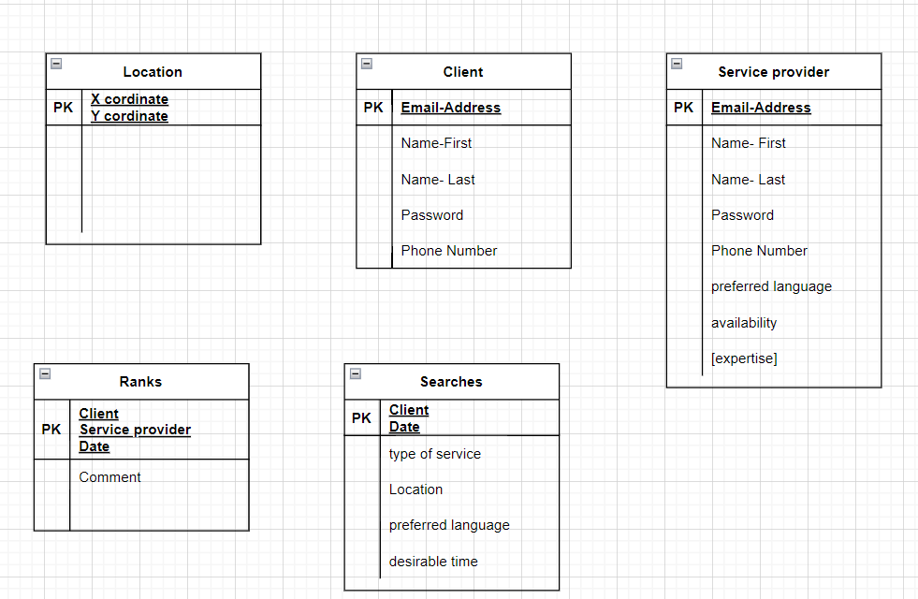

**3. ספציפיקציות UI -**

**א. מה הרושם שהאפליקציה מבקשת להותיר על היוזר?**

האפליקציה אמורה ליצור רושם בראש ובראשונה של פלטפורמה **יעילה**, אשר חוסכת בחיפוש המייאש אחר עוזרות בית.

בנוסף, נרצה לייצר **שקיפות ותחרותיות,** בו הדירוגים של כולם יהיו חשופים לציבור וגם הטווח מחירים של כל נותן שירות, כך שנוכל ליצור סדר ולגרום גם ללקוחות .

**ב. מה האמצעים הגרפיים שישרתו את הערכים האלה? פרטו מהם הצבעים, הדימויים הגרפיים**

**והפונטים שאתם הולכים ליישם.**

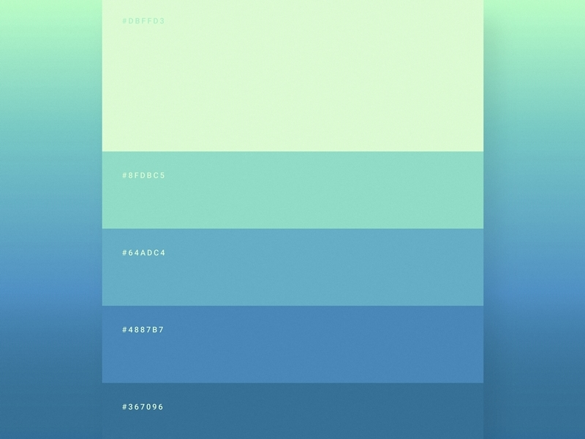**צבעים:**

**פונטים:** Calibri (Body)**,** Dreaming Outloud Pro

**דימויים גרפים: 1.** רקע של בית מסודר ונקי

**2.** לוגו של האתר

**Wireframes –**

